**  **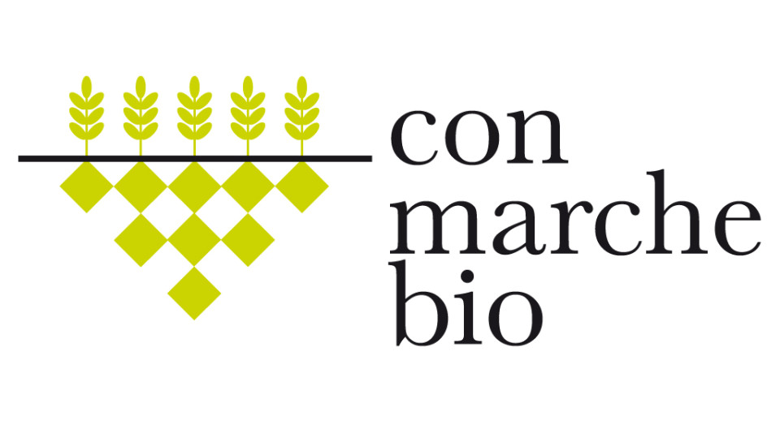

**SANA Salone internazionale del biologico e del naturale**

Conferenza stampa di presentazione del

Corso di Alta Formazione

*"Percorsi di sviluppo dell’agricoltura biologica e biodinamica”*

*Obiettivi, struttura e contenuti del Corso*

Elena Viganò

Dipartimento di Economia, Società, Politica, Università degli Studi di Urbino Carlo Bo

*Interventi*

Silvia Cavinato, Rappresentante della Fondazione Girolomoni

Giorgio Menchini, Presidente COSPE Onlus

Giuseppe Paolini, Sindaco del Comune di Isola del Piano

Marco Serventi, Esperto di agricoltura biodinamica

Francesco Torriani, Presidente Consorzio Marche Biologiche

Sergio Urbinati, Referente Agricoltura Biologica, Servizio Ambiente e Agricoltura-Regione Marche

**Bologna, 12 settembre 2016, ore 14.00**

**Sala Vivace - Centro Servizi Blocco D 1° piano**